MESAPASS
Registrar Empleado

Versión <1.0.0>

Información General
Título: | MESAPASS
Subtítulo: | Registrar Empleado
Versión: | ¡Error! No se encuentra el origen de la referencia.0
Autores: | Ronny Ibarra, Carlos Rivera

Firmas y Aprobaciones
Elaborado Por: | RONNY IBARRA /  CARLOS RIVERA  INGENIEROS DE SOFTWARE
Fecha: | [2026-04-15] | Firma:

Revisado Por: | Ángel Marcelo Rea Guamán  Ingeniero / Tutor a Cargo
Fecha: | [2026-04-15] | Firma:

Aprobado Por: | Ángel Marcelo Rea Guamán  Ingeniero / Tutor a Cargo
Fecha: | [2026-04-15] | Firma:

Lista de Cambios
Versión | Fecha | Autor | Descripción
1.0.0 | 2026-04-15 | Equipo de Trabajo | Emisión Inicial

Contenido

1 Registrar Consumo de mediante QR 1
1.1 Breve Descripción 1
2 Definiciones, Acrónimos, Abreviaturas 1
3 Actores 1
4 Precondiciones 1
5 Flujo de Eventos 2
5.1 Flujo Básico 2
5.2 Sub-Flujos 2
5.2.1 SF01. Registro de Consumo 2
5.3 Flujos Alternos 2
5.3.1 FA01. < Primer Flujo Alterno > 2
5.3.2 FA02. < Segundo Flujo Alterno > 2
6 Reglas del Negocio 3
6.1 RN01. Validación de Código QR 3
6.2 RN02. Convenio Activo 3
6.3 RN03. Cálculo de Consumo 3
6.4 RN04. Registro Único de Consumo 3
7 Requerimientos Especiales 3
7.1 RE01. Seguridad 3
7.2 RE02. Rendimiento 3
7.3 RE03. Disponibilidad 3
7.4 RE04. Usabilidad 3
7.5 RE05. Integridad de Datos 3
8 Poscondiciones 4
9 Relaciones 4
10 Modelamiento 4
10.1 Diagrama de Estados – UC01 Registrar Consumo de mediante QR 4
11 Anexos 4
11.1 Anexo 01. < Anexo uno > 4

MESAPASS

Registrar Empleado

Breve Descripción
Este caso de uso describe el proceso mediante el cual un administrador de empresa registra un nuevo empleado dentro del sistema MesaPass. Este proceso permite asociar al empleado con una empresa (tenant), generar su identificación dentro del sistema y habilitar su participación en el flujo de consumo mediante código QR. El registro de empleados es fundamental para el control de consumo, ya que cada empleado contará con un identificador único que será utilizado en procesos posteriores como la generación de códigos QR y el registro de consumos.

Definiciones, Acrónimos, Abreviaturas
- En esta sección se presentan los conceptos clave relacionados con el registro de empleados dentro del sistema.

- • Empleado: Persona registrada que puede consumir servicios de alimentación
- • Empresa: Organización a la que pertenece el empleado (tenant)
- • QR: Código generado para identificar al empleado en consumos
- • Registro: Proceso de creación de un empleado en el sistema
- • Sistema MesaPass: Plataforma SaaS multi-tenant
- • UC##: Casos de uso

Actores
En este caso de uso interviene principalmente el administrador de empresa, quien es responsable de registrar a los empleados dentro del sistema, y el sistema MesaPass, que valida y almacena la información.

- Company Admin: Registra empleados en el sistema
- Sistema MesaPass: Valida y almacena la información del empleado

- Actores indirectos:

- Empleado: Será beneficiario del registro
- Admin: Puede gestionar configuraciones globales

Precondiciones
Para que el registro de un empleado se realice correctamente, es necesario que se cumplan ciertas condiciones relacionadas con la existencia de la empresa y la autenticación del usuario que realiza la acción.

• La empresa debe estar registrada en el sistema
• El usuario (Company Admin) debe estar autenticado
• Debe existir un tenant válido
• Los datos del empleado deben ser válidos
• El sistema debe estar disponible

Flujo de Eventos

Flujo Básico
El flujo básico describe el proceso estándar para registrar un empleado dentro del sistema sin errores.

- El Company Admin accede al módulo de empleados
- El Company Admin selecciona la opción “Registrar empleado”
- El Company Admin ingresa los datos del empleado (nombre, identificación, email, etc.)
- El Sistema valida la información ingresada
- El Sistema verifica que el empleado no esté previamente registrado
- El Sistema crea el registro del empleado asociado a la empresa
- El Sistema genera un identificador único para el empleado
- El Sistema confirma el registro exitoso.

Sub-Flujos

SF01. Validación de Datos
Este subflujo asegura que la información ingresada cumpla con los requisitos definidos por el sistema antes de proceder con el registro.

- Validación de campos obligatorios
- Validación de formato de email
- Verificación de unicidad (email o identificación)
- Retorno al flujo principal

SF02. Generación de Identificador
Este subflujo se encarga de generar un identificador único para el empleado dentro del sistema.

- Generación de ID único del empleado
- Asociación con el tenant
- Registro en base de datos
- Retorno al flujo principal.

Flujos Alternos

FA01. < Empleado ya registrado>
Este flujo ocurre cuando el sistema detecta que el empleado ya existe en la base de datos.

- El Sistema detecta duplicidad
- El Sistema muestra mensaje de error
- El proceso finaliza sin registrar.

FA02. < Datos inválidos>
Este flujo se activa cuando los datos ingresados no cumplen con las validaciones requeridas.

- El Sistema detecta errores en los datos
- El Sistema muestra los errores
- El usuario corrige la información
- El flujo retorna al ingreso de datos.

Reglas del Negocio

RN01. Asociación a Empresa
El sistema solo permitirá registrar el consumo si el código QR es válido y pertenece a un empleado registrado.

RN02. Unicidad de Empleado
No pueden existir empleados duplicados dentro de una misma empresa.

RN03. Identificador Único
Cada empleado debe tener un identificador único dentro del sistema.

RN04. Preparación para QR
El empleado registrado debe estar habilitado para la generación de código QR.

Requerimientos Especiales

RE01. Seguridad
El sistema debe permitir el registro solo a usuarios autorizados.

RE02. Rendimiento
El registro del empleado debe completarse en menos de 2 segundos.

RE03. Disponibilidad
El sistema debe permitir registros en todo momento.

RE04. Usabilidad
La interfaz debe facilitar el ingreso de datos del empleado.

RE05. Integridad de Datos
El sistema debe evitar inconsistencias y duplicidad en registros.

Poscondiciones
Una vez completado el proceso, el empleado queda listo para participar en el sistema.

- El empleado queda registrado en el sistema
- El empleado queda asociado a una empresa
- El empleado puede generar su código QR
- La información se almacena correctamente
- El sistema confirma el registro

Relaciones
En este apartado se identifican los casos de uso relacionados con el registro de empleados dentro del flujo general del sistema.
Nombre Caso de uso | Obligatoriedad
Registro de usuario | Opcional
Generación de código QR | Obligatorio
Registro de consumo | Obligatorio
Configuración de convenio | Obligatorio
Gestión de empleados | Opcional

Modelamiento

Diagrama de Estados – CU008 Registrar Empleado
El sistema atraviesa diferentes estados desde la creación del empleado hasta su disponibilidad para consumo.

- Empleado_No_Registrado
- Datos_Validados
- Empleado_Creado
- QR_Habilitado
- Empleado_Activo
- Registro_Fallido

Anexos

Anexo 01. < Diagrama de Estados >

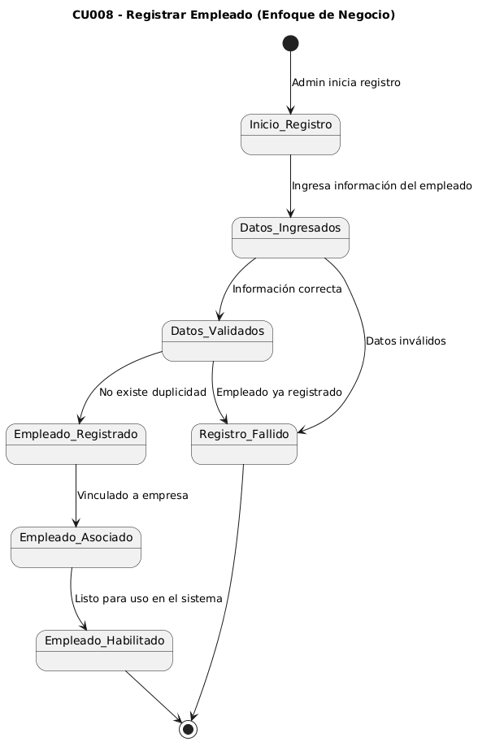

Anexo 02. < Diagrama de Actividades >
